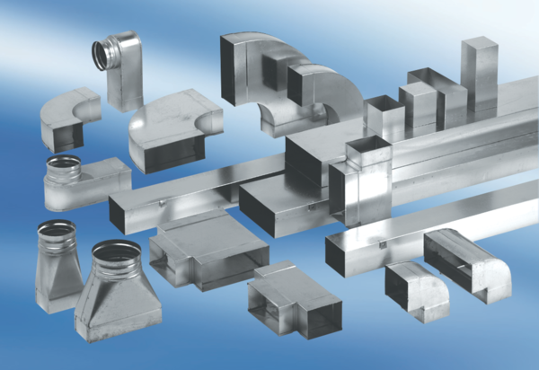Kolanko kątowe 90°, symetryczne WB90SN/55/220/100Opakowanie jednostkowe: 1 sztukaAsortyment: K
Numer artykułu: 0055.0609Producent: MAICO

